
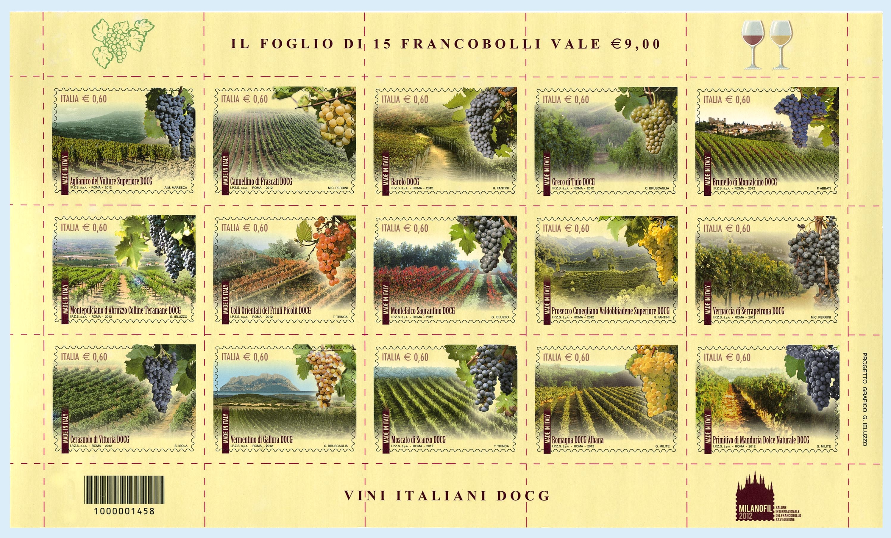

COMUNICATO STAMPA

Poste Italiane comunica l’emissione, per il giorno 24 marzo 2012, di quindici francobolli ordinari appartenenti alla serie tematica “Made in Italy” dedicati alle eccellenze enogastronomiche italiane – il Vino DOCG, nel valore di € 0,60 per ciascun francobollo.
I francobolli sono stampati dall’Istituto Poligrafico e Zecca dello Stato S.p.A., in rotocalcografia, su carta bianca, patinata neutra, autoadesiva, non fluorescente; grammatura: 90 g/mq; supporto: carta bianca, autoadesiva Kraft monosiliconata da 60 g/mq; adesivo: tipo acrilico ad acqua, distribuito in quantità di 20 g/mq (secco); formato carta e formato stampa dei francobolli: mm 40 x 30; formato tracciatura: mm 46 x 37; dentellatura: 11 effettuata con fustellatura; colori: sei; tiratura: un milione di esemplari per ciascun francobollo; formato del foglio: cm 25 x 14,7; foglio: quindici esemplari, valore “€ 9,00”.
Le vignette, accomunate dalla medesima impostazione grafica, raffigurano un vigneto e un grappolo d’uva tipici dei vini DOCG a cui ognuno dei quindici francobolli è dedicato.
Completano ciascun francobollo le rispettive leggende “Aglianico del Vulture Superiore DOCG”, “Cannellino di Frascati DOCG”, “Barolo DOCG”, “Greco di Tufo DOCG”, “Brunello di Montalcino DOCG”, “Montepulciano d’Abruzzo Colline Teramane DOCG”, “Colli Orientali del Friuli Picolit DOCG”, “Montefalco Sagrantino DOCG”, “Prosecco Conegliano Valdobbiadene Superiore DOCG”, “Vernaccia di Serrapetrona DOCG”, “Cerasuolo di Vittoria DOCG”, “Vermentino di Gallura DOCG”, “Moscato di Scanzo DOCG”, “Romagna DOCG Albana”, “Primitivo di Manduria Dolce Naturale DOCG”, le scritte “Italia” e “Made in Italy” e il valore “ 0,60”.
I quindici francobolli sono disposti su tre file da cinque ed inseriti in un foglio fustellato; sulla cimosa, lungo il lato superiore, al centro, è riportata la scritta “IL FOGLIO DI 15 FRANCOBOLLI VALE € 9,00” e rispettivamente a sinistra e a destra, sono raffigurati in grafica stilizzata un grappolo d’uva con foglie e due calici con vino rosso e bianco; lungo il lato inferiore al centro è riportata la scritta “VINI ITALIANI DOCG” e a destra è riprodotto il logo della manifestazione filatelica “MILANOFIL”.
Bozzettisti: Anna Maria Maresca per il francobollo dedicato all’Aglianico del Vulture Superiore; Maria Carmela Perrini per i francobolli dedicati a: Cannellino di Frascati e Vernaccia di Serrapetrona; Rita Fantini per i francobolli dedicati a: Barolo e Prosecco Conegliano Valdobbiadene Superiore; Cristina Bruscaglia per i francobolli dedicati a: Greco di Tufo e Vermentino di Gallura; Fabio Abbati per il francobollo dedicato al Brunello di Montalcino; Gaetano Ieluzzo per i francobolli dedicati a: Montepulciano d’Abruzzo Colline Teramane e Montefalco Sagrantino; Tiziana Trinca per i francobolli dedicati a: Colli Orientali del Friuli Picolit e Moscato di Scanzo; Silvia Isola per il francobollo dedicato al Cerasuolo di Vittoria; Giustina Milite per i francobolli dedicati a: Romagna DOCG Albana e Primitivo di Manduria Dolce Naturale.
Gaetano Ieluzzo: progetto grafico del foglio.
A commento dell’emissione verrà posto in vendita il bollettino illustrativo con articolo a firma del Dott. Mario Catania, Ministro delle Politiche Agricole Alimentari e Forestali.
I sotto indicati Uffici Postali utilizzeranno, il giorno di emissione, il rispettivo annullo speciale realizzato a cura della Filatelia di Poste Italiane e precisamente: l’Ufficio Postale di Rionero in Vulture (PZ) per il vino Aglianico del Vulture Superiore DOCG, l’Ufficio Postale di Frascati (RM) per il vino Cannellino di Frascati DOCG, lo Sportello Filatelico dell’Ufficio Postale di Alba (CN) per il vino Barolo DOCG, lo Sportello Filatelico dell’Ufficio Postale di Avellino De Sanctis per il vino Greco di Tufo DOCG, l’Ufficio Postale di Montalcino (SI) per il vino Brunello di Montalcino DOCG, l’Ufficio Postale di Mosciano Sant’Angelo (TE) per il vino Montepulciano d’Abruzzo Colline Teramane DOCG, lo Sportello Filatelico di Cividale del Friuli (UD) per il vino Colli Orientali del Friuli Picolit DOCG, l’Ufficio Postale di Montefalco (PG) per il vino Montefalco Sagrantino DOCG, lo Sportello Filatelico dell’Ufficio Postale di Pieve di Soligo (TV) per il vino Prosecco Conegliano Valdobbiadene Superiore DOCG, l’Ufficio Postale di Serrapetrona (MC) per il vino Vernaccia di Serrapetrona DOCG, lo Sportello Filatelico dell’Ufficio Postale di Ragusa Centro per il vino Cerasuolo di Vittoria DOCG, l’Ufficio Postale di Monti (OT) per il vino Vermentino di Gallura DOCG, l’Ufficio Postale di Scanzorosciate (BG) per il vino Moscato di Scanzo DOCG, lo Sportello Filatelico dell’Ufficio Postale di Faenza (RA) per il vino Romagna DOCG Albana e l’Ufficio Postale di Manduria (TA) per il vino Primitivo di Manduria Dolce Naturale DOCG.
I francobolli e i prodotti filatelici saranno posti in vendita presso gli Uffici Postali, gli Sportelli Filatelici del territorio nazionale, gli “Spazio Filatelia” di Roma, Milano, Venezia, Napoli, Trieste, Torino e sul sito internet www.poste.it.

